Autor: Vereador Sirineu Araújo

Ementa: “Indica reparo asfáltico

no local que especifica”

Excelentíssimo Senhor Presidente,

Senhores Vereadores,

Este vereador tem sido procurado por munícipes e moradores locais solicitando que seja feito reparo asfáltico na Rua Moises de Oliveira (antiga Rua 1) , entre os números 941 e 945 – Bairro Jardim Amélia – Sumaré – SP. Requer a mais absoluta prioridade pois a irregularidade está impedindo a entrada e saída de veículos das residências afetadas.

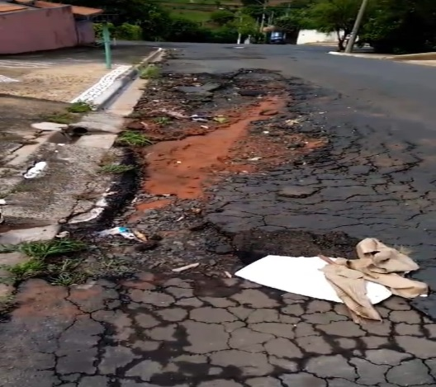

Diante do exposto e atendidas às formalidades regimentais desta Câmara Municipal, indicamos que seja oficiado ao Senhor Prefeito Municipal de Sumaré para que, através do setor competente, atenda a solicitação.

Sala das sessões, 22 de janeiro de 2024.



**SIRINEU ARAUJO**

**VEREADOR**